
ФОРМА ЗАКАЗА НА РАНЕЦ IRBIS
VIP
Комплект Серийный №
- Подвесная система:  Стандарт  Классик  Регулируемый поясной обхват |  | 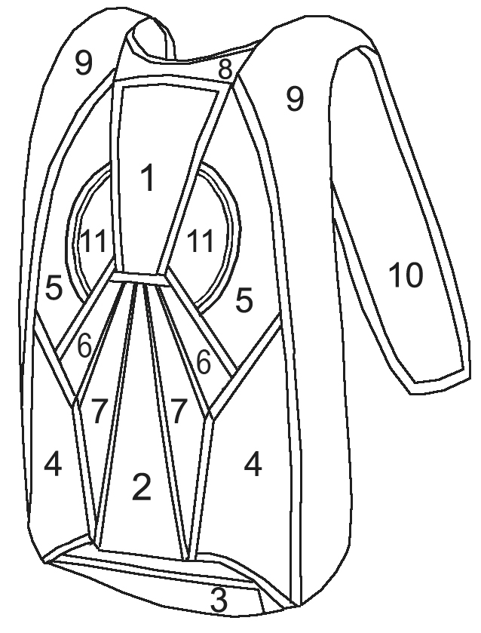 |  |  |  | 8. Выбор цвета
 |  |  |  |  |  | 1
 |  |  |  |  |  | 2
 |  |  |  |  |  | 3
 |  |  |  |  |  | 4
 |  |  |  |  |  | 5
 |  |  |  |  |  | 6
- Грудная перемычка:  Узкая Широкая |  |  |  |  |  | 7
 |  |  |  |  |  | 8
 |  |  |  |  |  | 9
- Свободные концы:  Узкие Широкие  Длина  500 мм 550 мм 600 мм |  |  |  |  |  | 10
 |  |  |  |  |  | 11
 |  |  |  |  |  | Жилка 6/7
 |  |  |  |  |  | Жилка 7/2
 |  |  |  |  |  | Жилка ВП
 |  |  |  |  |  | Накладка КЗУ правая
 |  |  |  |  |  | Накладка КЗУ левая
 |  |  |  |  |  | Ножные обхваты
 |  |  |  |  |  | Цвет окантовки
- Звенья управления:  Красные Желтые  На липучке Стандарт  Со шпильками |  |  |  |  |  | Цвет подвесной системы
 |  |  |  |  |  | Дополнительные пожелания:
9. Размеры куполов:
(название и площадь)
- Вытяжной парашют:  Стандарт 700 мм ZP черный  Или укажите размер и цвет:  700 мм ZP 800 мм F-111  Цвет: |  | Основной
 |  | Запасной
 |  | 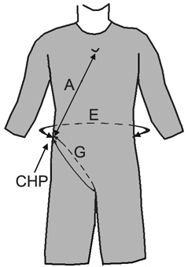 | 10. Размеры подвесной системы:
 |  |  | Пол
 |  |  | Рост, см
 |  |  | Вес, кг
6. Цвет мячика для ВП  _________________________ |  |  | Поясной обхват (Е), см
 |  |  | Длина торса (А), см
- Подушка отцепки:  Стандарт – красная  Или укажите цвет: |  |  | Обхват бедра (G), см
 |  |  | Точка СНР (тазовая кость)
12. Комплектация |  |  | Заполняется производителем:
Ранец (база) | + |  | Плечо | А | В |  |  | С | L мм
Мягкая спинка |  |  |  |  |  |  |  |  | А мм
Нерж.сталь |  |  | Бедро | Х | Y |  |  | Z | Шс мм
Резинка на ножных обхватах |  |  |  |  |  |  |  |  | Дс мм
Карман для стропореза
+ стропорез
Карман для стропореза  + стропорез |  | 13. ФИО заказчика:  _______________________________  _______________________________  _______________________________  Конт.телефон, адрес:  _______________________________  _______________________________  _______________________________ |  |  |  |  | 11. Вышивка
Anti-twist
Система транзит |  |  |  |  |  |  | На клапане №1
FF-mode
Подушка ПЗ |  |  |  |  |  |  | На клапане №9
Нестандартная вышивка | Доп. |  |  |  |  |  | слева |  |  | справа
Нестандартная вышивка | $
Арт. Дизайн | Доп. |  |  |  |  |  | На накладке КЗУ
Арт. Дизайн | $ |  |  |  |  |  | левой |  |  | правой
ИТОГО
Заполненную форму просим направлять по факсу (4932) 38-38-36
153011, г. Иваново, ул.Парижской Коммуны, 86, тел. (4932) 38-38-19, 38-96-72, факс(4932) 38-38-36, e-mail: kupol@ivparachute.ru, http://ivparachute.ru. Начальник отдела продаж –Глушков Дмитрий, специалисты отдела продаж Потапов Владимир, Степанов Андрей

